« Современные логопедические формы и методы работы с семьёй, воспитывающей ребёнка с ОВЗ»

В жизни каждого человека семья занимает особое место. Семья определяется как университет человеческих отношений, обеспечивающий всестороннее и гармоничное развитие личности, сохранение и укрепление физического, нравственного и психического здоровья ребенка. В семье проходит процесс первичной или ранней социализации ребенка. Степень и благотворность воздействия семьи на ребенка определяется её педагогической культурой и воспитательным потенциалом. Особенно важно это для родителей, воспитывающих детей с ограниченными возможностями здоровья, так как контакт таких детей с окружающим миром сужен и неизмеримо возрастает роль семьи. Семье принадлежат значительные возможности в решении следующих вопросов: включение детей с ОВЗ в социальную и трудовую сферы жизнедеятельности, воспитание детей активными членами общества. Поэтому очень важным проводить целенаправленную работу по включению родителей детей с ОВЗ в процесс реабилитации.
Главными формами своей работы, как учителя-логопеда, с семьей, воспитывающей детей с ограниченными возможностями здоровья считаю коллективные и индивидуальные формы.

Коллективные

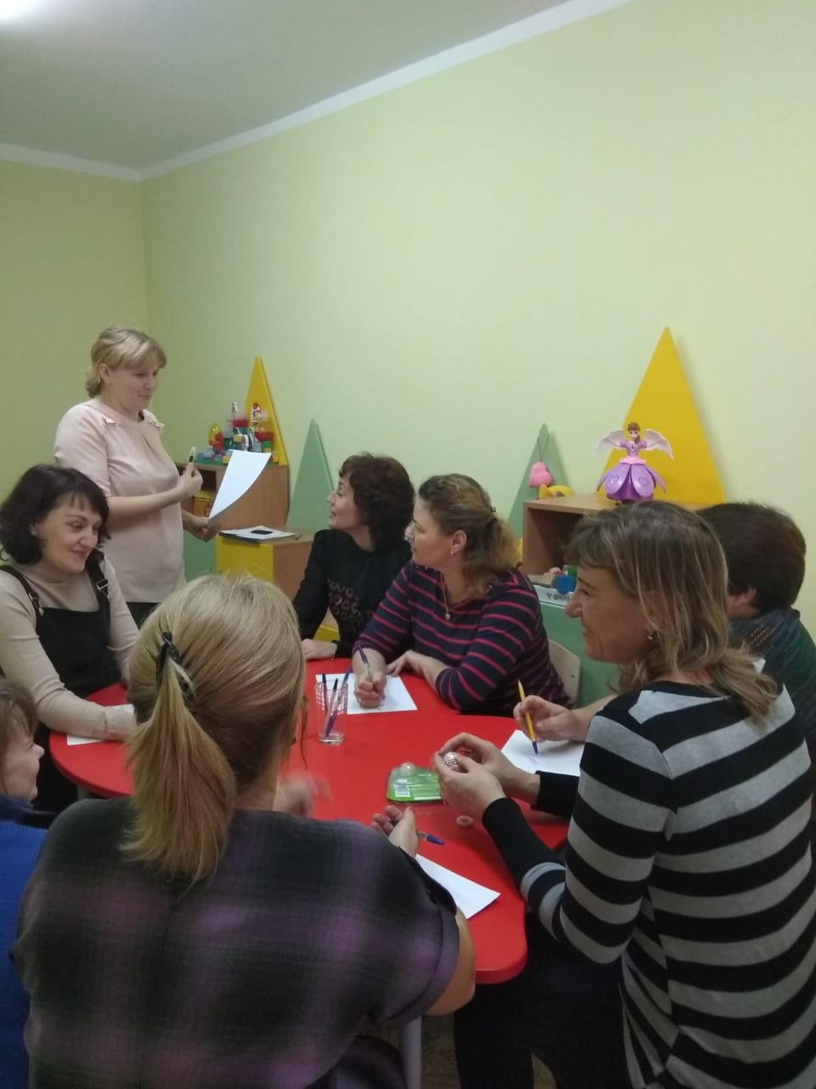
1. Групповые родительские собрания( Родительский клуб) . Родительским заседаниям уделяется особое внимание, ведется тщательная подготовка к их проведению. Тема каждого заседания сообщается заранее, чтобы родители успели с ней ознакомиться и обсудить друг с другом.
Важная задача - включить родителей в ту или иную предложенную им работу. Я стараюсь разъяснить родителям необходимость усиленной, ежедневной работы со своим ребенком по заданию педагогов. Только в таком случае возможны наилучшие результаты, и в этом следует убедить родителей.
Родителям обязательно разъясняется, что именно на взрослых членах семьи лежит ответственность за создание мотивации ребенка к речевым занятиям дома, принятие дополнительных мер при наличии сопутствующих основному дефекту нарушений (наблюдение и лечение у специалистов при повышенном давлении, массаж - при нарушениях мышечного тонуса и т.д.).
2. Консультации. Консультации выстраиваются таким образом, чтобы они не были формальными, а, по возможности, привлекали родителей для решения конкретных насущных проблем, развивали дух плодотворного сотрудничества, так как современный родитель не хочет слушать долгих и назидательных докладов. Так же консультации выстраиваются таким образом, чтобы они были предельно четкими, содержали необходимый родителям конкретный материал. Наиболее актуальными темами для консультаций, практикумов, семинаров и бесед, которые интересуют родителей, являются следующие:
- «Артикуляционная гимнастика»;
- «Пальчиковая гимнастика»
- «Развитие мелкой моторики»;
- «Выполнение домашнего задания»;
- «Развитие внимания и мышления»;
- «Речевые игры дома»;
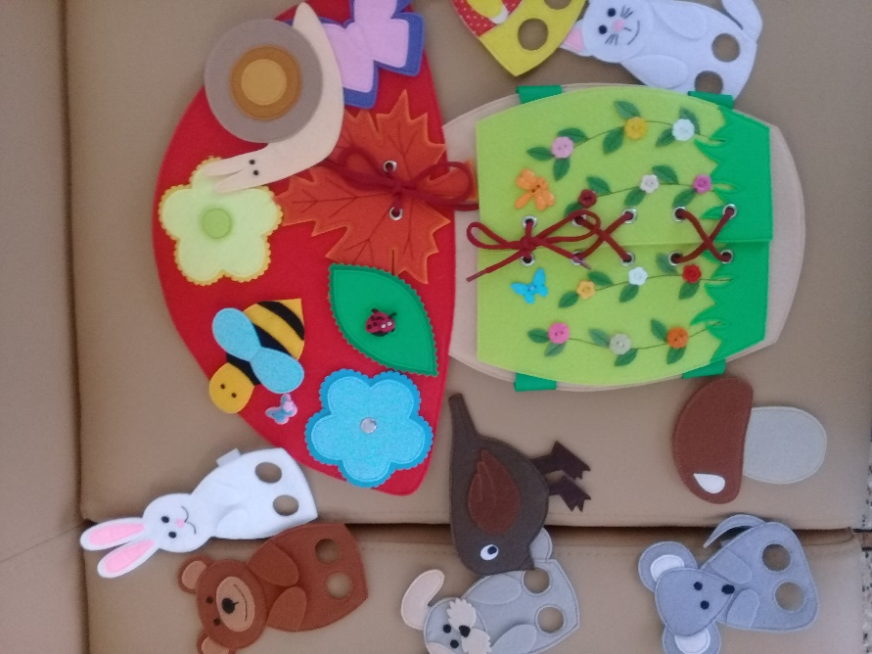
К некоторым консультациям я готовлю специальное оборудование, организовывается выставка дидактических пособий. Например, к теме «Развитие мелкой моторики»: бусы, пуговицы, сапожок со шнуровкой, мозаика, конструкторы, заводные игрушки, пластилин, ножницы, иголки, нитки, контуры для вышивания на бумаге, одежда для кукол, кубики (с последующим показом). В ходе этой консультации стараюсь убедить родителей в важности и необходимости развития у ребенка мелкой моторики рук. Так же рассказываю родителям о разных видах работы с детьми: от пальчиковых игр до специальных сложных заданий на развития ручной умелости.
3. Очень эффективными в моей работе являются практикумы по обучению родителей совместным формам деятельности, которые носят коррекционно-логопедическую направленность (это различные виды продуктивной деятельности, артикуляционная гимнастика, развитие связной речи, формирование звукопроизношения). Для проведения таких практикумов заранее готовятся «опорные» карточки, схемы, таблицы. Это облегчает понимание предлагаемого материала родителями.
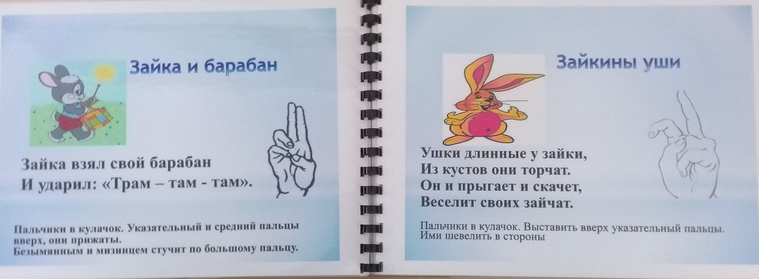
4. Наглядная форма работы с семьей - игротека является стимулом к активному участию родителей в коррекционно-логопедическом процессе. Родители имеют возможность воспользоваться подобранным практическим материалом. В основном, это материал, объединенный одной лексической темой, которая включает в себя лексические, грамматические, словарные задания, задания на развитие внимания, памяти. В моей библиотеке есть все пособия, используемые на занятиях. Родители могут взять на время домой все необходимые пособия, чтобы использовать их на индивидуальных занятиях с детьми дома. Стараюсь периодически пополнять свою библиотеку новыми оригинальными пособиями, подбором практического материала на определенную тему, изготовлением дидактических пособий своими руками. Информационный стенд стараюсь оформлять ежемесячно обновляющейся информацией для родителей.
5. Организация совместной деятельности, когда участие родителей становится одним общим делом. Проекты разной длительности (краткосрочные, длительные, по темам) способствуют укреплению детско-родительских отношений, а продукты и итоговые мероприятия позволяют раскрыться всем участникам.
Индивидуальные формы работы учителя-логопеда с семьей.
Проводимая индивидуальная работа с родителями позволяет мне установить более тесный контакт с родителями.
1. Мною разработаны анкеты для родителей. При помощи анкетирования легко устанавливается состав семьи, особенности семейного воспитания, положительный опыт родителей, их трудности, ошибки. Отвечая на вопросы анкеты, родители начинают задумываться о проблемах воспитания своего ребенка. Важным в моей работе является выявление потребностей родителей в коррекционно-педагогических знаниях; выяснение проблем, которые их волнуют – с тем, чтобы использовать полученную информацию при дальнейшем планировании работы по взаимодействию с семьей.
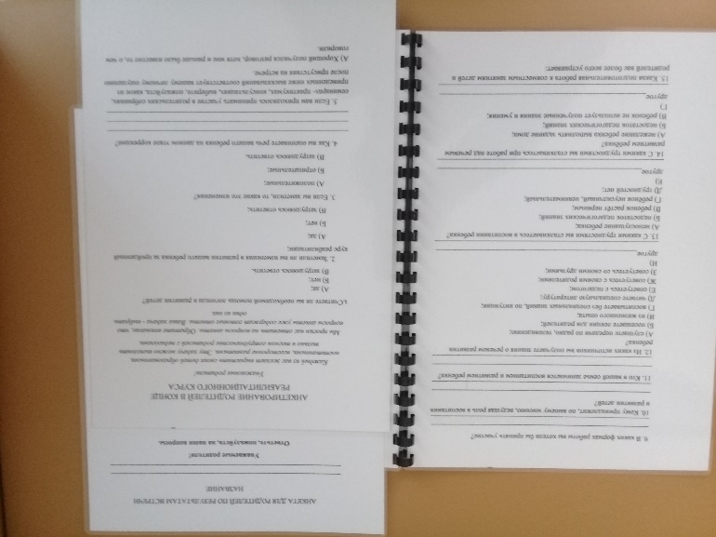
2. Особенности семейного воспитания, потребности родителей в знаниях стараюсь выяснить на проводимых мной в течение всего реабилитационного курса беседах, важнейшим признаком которых является двусторонняя активность. После каждого диагностического занятия родители приглашаются на индивидуальные беседы для ознакомления с результатами. Родители узнают о пробелах в развитии ребенка; получают советы, необходимые практические рекомендации.
3. Важной формой взаимодействия с родителями является тетрадь домашних заданий (оформление с помощью современных подходов). Она заполняется для того, чтобы занятия в семье проводились систематично. В зависимости от специфики нарушения речи каждого конкретного ребенка задания в тетради предусматривают работу по звукопроизношению, формированию словаря, грамматических умений и навыков, на развитие внимания и памяти.
Взаимодействие реабилитационного центра и семьи считаю необходимым условием полноценного речевого развития детей и подростков, осуществления сложного процесса коррекции, так как наилучшие результаты отмечаются там, где учитель-логопед и родители действуют согласованно. Совместная работа с семьей строится через дифференцированный подход к семье, воспитывающей ребенка с ОВЗ, основывается на определении стратегии взаимодействия здесь и сейчас.

Материал подготовила Малышева Т.Е. учитель –логопед ОГБУСО «КЦСО в р. п. Павловка» отделение в Барышском районе

